**ETEC ZONA LESTE**

**Atividade de Design Digital**

**Briefing**

São Paulo

2022

**Sumário**

**1 Briefing (itens 1 ao 3)..................................................................... 1**

**1.1 Briefing (itens 4 ao 5) .................................................................. 2**

**1.2 Briefing (item 5) ............................................................................ 3**

**1.3 Briefing (itens 5) ........................................................................... 4**

**1.4 Briefing (itens 6 ao 9) ................................................................... 5**

**1.5 Briefing (itens 10 ao 14) ............................................................... 7**

.

1. **- 1° Objetivo do projeto:**

* **Objetivo geral**:
* **Objetivos específicos:**

**2° Responsável:**

**3°Contexto da empresa- suas experiências anteriores. Quais são os seus acertos e erros:**

**4°Prioridade:**

* 1°
* 2°
* 3°
* 4°
* 5°

**5° Orçamento:**

**\***O orçamento deve ser colocado em forma de planilha;

**\*É preciso elaborar uma tabela com, no mínimo, três empresas para cada ítem orçado.**

**\*A tabela deve seguir o modelo abaixo:**

**Orçamento:**

|  |  |  |  |  |
| --- | --- | --- | --- | --- |
| **Quantidade** | **Descrição** | **Preço** | **Nome da empresa** | **Observações** |
| 01 | Computador (configuração completa) | Em reais (R$) | Empresa X |  |

**Responsáveis:**

**\*Trata-se da lista de todos os participantes da empresa/projeto;**

**\*É preciso separar os profissionais e as devidas especificidades;**

**\*Seguir o modelo abaixo:**

|  |  |  |
| --- | --- | --- |
| **Nome** | **Responsabilidade** | **Ação** |
| Francisco | Diretor executivo | Responsável por coordenar todas as ações dos demais departamentos e o cumprimento dos prazos. |
| Fulano | Web designer | Responsável pelos designers dos sites, cores, logotipo,layouts, wireframes, mockups. |

**Recursos:**

**\*Trata-se de tudo o que é utilizado pela empresa;**

**\*Devem ser listados, assim como os itens anteriores**

**\*Devem ser divididos entre recursos materiais, estruturais e humanos**

**Recursos materiais:**

* **São os recursos físicos usados pela empresa. Exemplo, computador, monitor, computador, impressora...**

|  |
| --- |
| XXXXXXXXXXXX |
| Computadores (rápidos e de boa qualidade) |
|  |

**Recursos humanos:**

* **São as pessoas que participarão da empresa/projeto.**

|  |
| --- |
| Diretor(a) executivo(a) |
| XXXXXXX |

**Recursos estruturais:**

* **Trata-se das estruturas usadas pela empresa, como locação de prédio, água, luz, telefone, Internet...**

|  |
| --- |
| Locação de prédio para servidores. |
| Água/Luz/Telefone/Internet |

**6° Público alvo- mapa da empatia:**

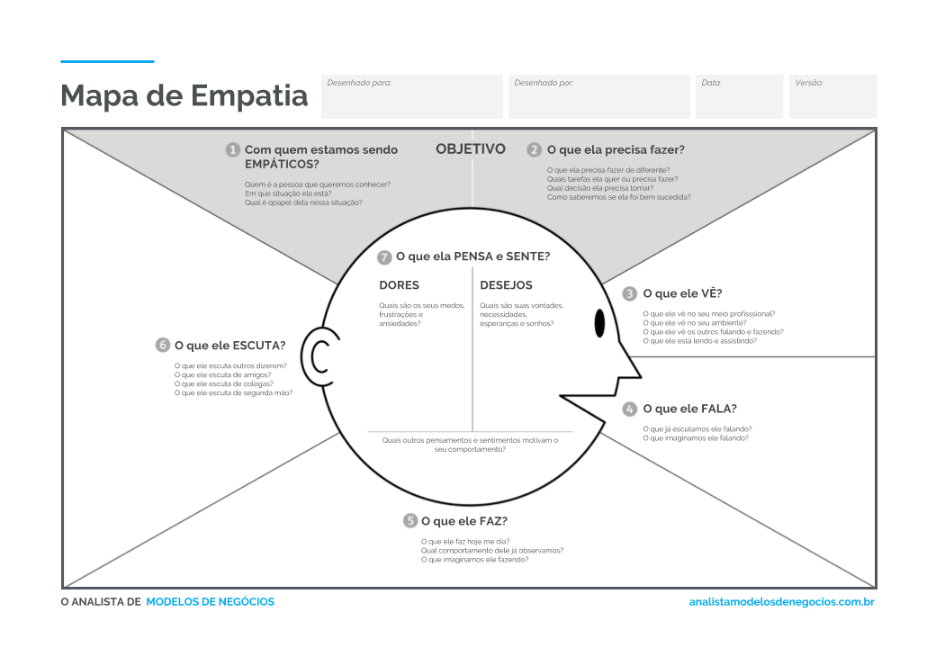

**7° Pesquise o mercado- o que já existe no mundo?**

**8° Escopo (Qual é o foco do projeto?, Quais são as ferramentas utilizadas).**